20-80 learning
Excel
Boek van:
Meten is weten


Meten is weten



Alle rechten voorbehouden. Niets van deze uitgave mag worden verveelvoudigd, opgeslagen in een geautomatiseerd gegevensbestand, of openbaar gemaakt, in enige vorm of op enige wijze, hetzij elektronisch, mechanisch, door fotokopiëren, opnamen of in andere vorm zonder tevoren schriftelijk toestemming van de uitgever.
Dit boek is uitsluitend ter gebruik van de members van het C4 20-80learning.
C4 20-80learning 2025

Voorwoord
Doelstellingen worden vaak te vaag en vrijblijvend geformuleerd als wensen, intenties, of goede voornemens. Om succesvol leiding te geven moet je zoveel mogelijk SMART doelen stellen. SMART staat voor: Specifiek – Meetbaar – Acceptabel – Realistisch - Tijdgebonden
Een SMART-doelstelling geeft aan wat je wilt bereiken en stuurt het gedrag van jou en je medewerkers of medestudenten. Bovendien wordt aangegeven welke resultaten wanneer moeten worden bereikt. Door een doelstelling SMART te formuleren is de kans groter dat je je doel ook echt bereikt. In wezen kun je bij je ondernemersplan en je bedrijf of je profielwerkstuk goed oefenen met SMART formuleren.
Specifiek: als je een doelstelling precies formuleert, wordt het makkelijker er invulling aan te geven. Alle betrokkenen moeten een duidelijk verband zien tussen de doelstelling en de activiteiten die van ze gevraagd worden. Een heldere doelstelling geeft antwoord op de zes w-vragen: Wat willen we bereiken?; Wie zijn erbij betrokken?; Waar gaan we het doen?; Wanneer gebeurt het? Welke delen van de doelstelling zijn essentieel?; Waarom willen we dit doel bereiken?
Meetbaar: Een SMART-doelstelling is normerend: het is een maat voor de kwaliteit van de te leveren inspanningen. Hoeveel gaan we doen? Hoe kunnen we dat meten? Wat is er af als het af is? Er moet een systeem, methode en procedure zijn om te bepalen in welke mate het doel op een bepaald moment bereikt is. Doe zo mogelijk een nulmeting, om de startsituatie te bepalen.
Acceptabel: Als je een SMART-doel voor jezelf stelt, dan is het voldoende dat je het zelf accepteert. Maar wanneer je als leidinggevende een doel voor een groep mensen stelt, dan is het belangrijk dat er draagvlak voor is.
Realistisch: Is het doel haalbaar? Is er een uitvoerbaar plan met aanvaardbare inspanningen? Kunnen de betrokkenen de gevraagde resultaten daadwerkelijk beïnvloeden? Hebben ze voldoende know-how, capaciteit, middelen en bevoegdheden? Dit is belangrijk, want een onbereikbaar doel motiveert mensen niet. Een droom wordt een doel wanneer actie wordt ondernomen om het te realiseren. Moeilijk bereikbare doelstellingen kun je opsplitsen in kleinere haalbare subdoelstellingen. De tussentijdse resultaten geven telkens nieuwe energie.
Tijdgebonden: Met name korte-termijndoelen moeten SMART zijn. Bij lange-termijndoelen is dat niet altijd mogelijk. Wanneer beginnen we met de activiteiten? Wanneer zijn we klaar? Wanneer is het doel bereikt?

In dit boekje gaat het met name om het aspect meetbaar en hoe dat te registreren.

Inhoud
Voorwoord 2
Hoofdstuk 1 Meten is weten 4
1.1 Research 4
1.2 Zes stappen in onderzoek 4
1.2.1 Bronnenonderzoek: vooronderzoek 4
1.2.3 Probleembepaling 5
1.2.4 Onderzoeksvraag formuleren 5
1.2.5 Plan van aanpak voor een onderzoek 5
1.3 Meten is weten 6
Hoofdstuk 2 Excel 7
2.1 Een werkmap maken, een werkmap aanpassen, een werkblad aanpassen en een programma aanpassen 7
2.2 Gegevens invoeren en aanpassen, gegevens verplaatsen, zoeken en vervangen, gegevens corrigeren en uitbreiden, Exceltabellen maken 8
2.3 Groepen met gegevens definiëren, formules maken, een opsomming van gegevens maken op basis van criteria, fouten vinden en corrigeren in formules 10
2.4 Opmaken van cellen, stijlen definiëren, werkmap sjablonen en Excel tabel stijlen definiëren, getallen makkelijker leesbaar maken, data ontwerp aanpassen op basis van waarden, afbeeldingen toevoegen 11
2.5 Verdere Excel interesse? 11
Hoofdstuk 3 Nog wat opdrachten voor de liefhebber 13
3.1 Boodschappen 13
3.2 Rekenen 14
3.3 Celstijlen 17
3.4 Cel-eigenschappen 20
3.5 Sorteren 22
3.6 Uitgebreid sorteren 24
3.6 Datafilters 25
3.7 De opmaak 26
3.8 Werken met de Datafilter 29
3.9 Autokosten 30
Hoofdstuk 4 Statistieken 37
Bibliografie 39

Hoofdstuk 1 Meten is weten

1.1 Research
Dan is het van belang dat je leert hoe je research doet – iets wat voor vele bedrijven van groot belang is. Zowel bijvoorbeeld voor het transportbedrijf, als voor de eierhandel en voor het onderwijs. Men meet wat af. En waarom? Dat is eenvoudig: om te weten. Wat zijn de cijfers, wat zijn de oorzaken, gevolgen, ziekteverzuim, voedselpatronen, energieverbruik. Je kunt het zo gek niet verzinnen of zaken zijn meetbaar.
Vanuit de data die je verzamelt, kun je weer verder in het bedrijf of instantie of sportclub. Je kunt er verbeterpunten uithalen om jet resultaat nog beter te maken.
Ook voor jou is data verzamelen van belang: je resultaten kunnen de oorzaak zijn. Waarom is het resultaat zoals dat is? Kan ik me verbeteren? Daarnaast is het kunnen verzamelen van data ook belangrijk voor je verdere studeren en werken. Belangrijk is zeker dat je je voorbereidt op het mbo, hbo of wo. Hier zijn vaardigheden voor onderzoek en het beoordelen ervan gewoon een must.
Zelfwerkzaamheid, ontwikkelen, beoordelen en presenteren zijn vanzelfsprekend geworden. De eerste stap doe je al met je profielwerkstuk. Hier focussen we even op om daarna verder te gaan met de registratie van je metingen.

1.2 Zes stappen in onderzoek
Onderzoek bestaat uit het volgen van zes stappen. Het zetten van die stappen in de correcte volgorde is belangrijk, het overdenken is essentieel:
1. oriënteren en vaststellen
2. zoeken en plannen
3. verzamelen, meten en selecteren
4. verwerken
5. presenteren
6. evalueren en beoordelen

1.2.1 Bronnenonderzoek: vooronderzoek
Oriënteren op een onderwerp of deelgebied ervan is echt je start. In deze fase moet er een idee voor een onderwerp en/of een probleemsituatie allereerst worden uitgediept en verkend. Een onderwerp moet worden gekend om van daaruit een onderzoek te kunnen beginnen Om dat te kunnen doen, moeten er uiteraard bronnen worden geraadpleegd. Welke bronnen zijn er, wat zijn goede bronnen en hoe houden we bronnen vast. Welke informatie kan wel en welke informatie niet.

1.2.3 Probleembepaling
Na je vooronderzoek op een onderwerp doe je de volgende stappen:
a. je bepaalt zelf het te onderzoeken probleem:
- je raadpleegt wetenschappelijke relevante bronnen;
- je leest de conclusie heel goed en maakt hiervan samenvattingen;
- je formuleert een probleemstelling.

1.2.4 Onderzoeksvraag formuleren
b. je formuleert een onderzoeksvraag:
- een onderzoeksvraag, bestaande uit een hoofdvraag en deelvragen;
- elke vraag bestaat uit één zin en begint met welke, wat, hoe, hoeveel;
- Let op: waarom-vragen zijn geen geschikte onderzoeksvragen.
Bespreek met elkaar waaraan een goede onderzoeksvraag moet voldoen. Let vooral op het voorwerk, dat gedaan moet zijn. Om een goede vraag te kunnen stellen, moet het terrein van onderzoek zijn verkend, anders zou je iets gaan onderzoeken, dat al eerder is onderzocht. En dat maakt een onderzoek echt minder spannend: je knt het immers zo overnemen. Een onderzoek moet authentiek zijn. Bovendien ben je trotser op een eigen gevonden antwoord op een eigen geformuleerde vraag.

1.2.5 Plan van aanpak voor een onderzoek
Om een onderzoek te kunnen beginnen moet er altijd een plan van aanpak komen. En vooral moet je je realiseren dat een onderzoek niet in het wilde weg begonnen kan worden.
Een plan van aanpak omvat:
- informatiebronnen;
- taakverdeling;
- tijdsplanning;
- schets;
- eventueel meetinstrumenten en meetopstelling;
- hoe resultaten worden geboekt en verwerkt;
- taakverdeling met medeleerlingen;
- eventueel een risico-inventarisatie.

1.3 Meten is weten
Bij elk onderzoek is van belang hoe je alle gegevens registreert. De data die je verzamelt, moeten op de een of andere wijze opgeslagen worden. Er zijn voor- en nadelen. Voor- en nadelen van Excel voor projecten: je kunt er handige overzichten mee maken. Online is er een bovendien een groot aanbod van gratis Exceltemplates beschikbaar om uit te kiezen. Berekeningen, grafieken en de uitgebreide voorwaardelijke opmaakmogelijkheden zorgen ervoor dat Excel een spreadsheetprogramma is waar we graag mee werken. Kortom, een heel fijne oplossing. Je kunt grote hoeveelheden informatie vereenvoudigen naar handige inzichten. Bovendien ondersteun je je onderzoek inhoudelijk. Tevens kun je eventuele partners, aandeelhouders of evenementondersteuners duidelijk maken wat je doet. Ook maak je met Excel complexe berekeningen, heldere grafieken en filtermogelijkheden. (n.n., 2018)

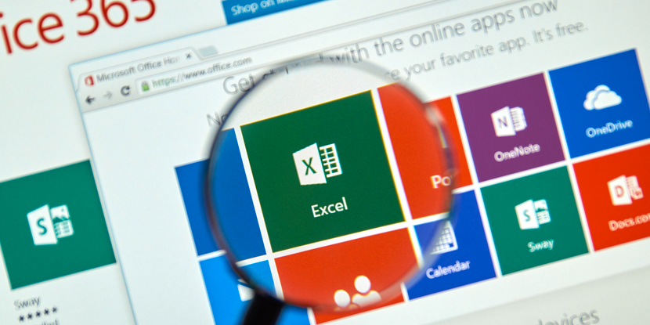

Hoofdstuk 2 Excel

Op internet zijn er veel UT-filmpjes te vinden, die je heel goed vertellen hoe je werkmappen in Excel aanmaakt met de namen en functies, die jij wenst.
Sander Kollerie geeft in een serie lessen zeer duidelijk aan wat jij moet doen. Volg deze lessen op UT. Hieronder worden de stappen ook nog uitgelegd.

2.1 Een werkmap maken, een werkmap aanpassen, een werkblad aanpassen en een programma aanpassen

Zie voor de online les: https://www.youtube.com/watch?v=mIQGKtbDlZI
De werkbladen staan onderaan het Excelbestand. Een werkmap is een bestand, dat je op je computer opslaat. Dat opslaan is ontzettend belangrijk. Daarom leert de cursus je dat ook meteen aan. Je drukt op het icoontjes van de diskette links bovenaan en je bepaalt waar je het bestand wilt opslaan. Denk goed over de naam van het bestand. Maak een werkmap en ga aan de slag. Sla tussentijds je bestand op: klik op de diskette.
De eigenschappen van het document kun je als volgt vastleggen: je klikt op bestand en dan op Info. Dan in de rechterbalk kun je eigenschappen intypen. Als je alles hebt ingevuld ga je terug naar start. Je slaat dan weer op.
Elke nieuwe werkmap bestaat uit drie nieuwe werkbladen. Deze staan onderaan en je gebruikt een nieuw blad voor een nieuwe registratie.
Opdracht 1: Open les 1: Open les 2: https://www.youtube.com/watch?v=mIQGKtbDlZI
Stel je wilt een overzicht van het totaal aantal uren huiswerk dat je thuis hebt gewerkt per schooljaar: je maakt hiervoor een Excel-bestand. Ook wil je weten en registreren waarom je een week weinig hebt gewerkt, bijvoorbeeld door ziekte.
Sla alles steeds goed op, want je hebt dit Excel-bestand nodig voor opdrachten. Volg de onderstaande stappen:

Stap 1: open Excel. Je maakt een werkmap met 11 tabbladen:
Tabblad 1 geeft het totaaloverzicht
Tabblad 2 geeft het overzicht van augustus
Tabblad 3 geeft het overzicht van oktober
Etc. Tabbladen tot en met juli
Geef de werkbladen een passende naam (augustus etc.) onderaan de balk: dubbelklik met rechtermuisknop – naam wijzigen.
Heb je meer werkbladen nodig dan klik je op het icoontje Werkblad invoegen. Je kunt eerdere Excel-bestanden ook toevoegen.
Om alles nog duidelijker maken kun je de naam van de tabbladen een kleurtje geven. Rechtermuisknop – tabblad – kleur.
Je kunt een tabblad, die je nog niet gebruikt tijdelijk verbergen: rechtermuisknop – verbergen. Later kun je dit weer ongedaan maken. Je klikt op een willekeurig tabblad, dan de optie zichtbaar maken. Je selecteert het verborgen tabblad en klikt op ok. Je kunt een tabblad ook verwijderen: rechtermuisknop en verwijderen.
Excel werkt met cellen. Cel 1 heet A en het eerste vakje heet a1, Cel 2 heet B en bijvoorbeeld het 8ste vakje heet B8, enzovoort. Ga maar eens met je curver op een willekeurig vakje staan en je ziet in links bovenaan in de eerste kolom de naam van het vakje staan.
Als een rij wilt invoegen om een naam voor de kolom toe te voegen, kan dat en het is ook goed om dat te doen. Je gaat naar de balk en klikt op invoegen. Je klikt op een bladrij invoegen. Excel maakt dan een nieuwe regel en schuift alle gegevens een rij naar beneden.
Maak voor jouw opdracht een extra rij. Zet in kolom A: datum en in kolom B: aantal huiswerkuren thuis. Als je in Cel C bijvoorbeeld opmerkingen wilt zetten, blijkt dat cel B te smal is: geen probleem: je kunt deze cel verbreden: ga met de muis naar de rand van cel B en C en houd de linkermuisknop vast en je sleept de lijn naar de andere kant. Als je dubbelklikt op de lijn verbreedt Excel de kolom automatisch. Dan is handiger, anders verdwijnt er steeds een stukje tekst. Maak kolom C dus goed breed voor je opmerkingen, waarom je een week minder of niet hebt gestudeerd.
Stel dat je nog een kolom wilt toevoegen voor kolom A, dan kan dat ook: je gaat op veld A1 staan en klikt daarop. Dan ga je naar invoegen en klikt op kolom invoegen. Je kunt deze ook weer verwijderen op dezelfde manier. Je kunt een kolom ook verbergen: je klikt dan met de rechtermuisknop op kolom C en je klikt op verbergen. Dit kan ook met getallen, echter dat is voor jouw opdracht juist niet handig!
Je richt nu per maand de tabbladen in.

2.2 Gegevens invoeren en aanpassen, gegevens verplaatsen, zoeken en vervangen, gegevens corrigeren en uitbreiden, Exceltabellen maken

Opdracht 2: Open les 2 https://www.youtube.com/watch?v=mIQGKtbDlZI

Je begint met series: Excel heeft ingebouwde series: bijvoorbeeld de maanden van het jaar en de dagen van de week. Dat is zeker handig voor je opdracht. In kolom A zet je immers de datum per dag. Je typt in A1 bijvoorbeeld 1-8-2018. Je gaat dan met je rechtermuisknop in de hoek staan en sleept met de ingedrukt rechter muisknop de kolommen naar beneden: dan krijg je automatisch alle dagen van die maand. Doe dit voor alle tabbladen.
In deze les wordt ook uitgelegd hoe je kunt kopiëren, knippen en plakken en verplaatsen, zoekfuncties en vervangen. Kijk hier even naar. Bepaal zelf hoe ver je in Excel wilt gaan.
Ook kun je de gegevens uit bijvoorbeeld kolom B in een tabel weergeven. Dat gaat als volgt: selecteer de linkerbovenhoek van kolom B, dus cel B2. Dan ga je naar het lint en gaat op Opmaken als tabel staan. Je ziet dan een heleboel voorbeelden van tabellen met allemaal een eigen opmaak. Je kiest er een uit en klikt daarop. Vervolgens vraagt Excel waar de gegevens zijn. Excel zelf doet een voorstel. Vink aan dat de tekst kopteksten bevat. Druk daarna op ok. Dan zie je dat er een mooie tabel is gemaakt. Nu ga je in het lint Hulpmiddelen voor tabellen gebruiken. Een lint laat alleen maar de elementen zien, die op dat moment nodig zijn. Dus klik eerst in je tabel en dan verschijnt de optie Ontwerpen.
Klik op Ontwerpen en dan zie je links bovenin de naam tabel 1 of 2 of 3, etc. Pas deze naam aan naar iets wat je zelf wilt. Let op: gebruik geen spatie: dat herkent Excel niet in de naam van een tabel. Bijvoorbeeld: SamenvattingAugustus.
Je gaat nu een totaalrij toevoegen, omdat Kolom C een optelling moet hebben. Vink in het lint het icoon totaalrij aan. Dan wordt er automatisch onderaan een totaalrij toegevoegd.
Een totaalrij kent ook nog een optie voor berekeningen. Klik op het totaalgetal, dan komt er een keuzelijst met een aantal opties: je had al de Som, maar je kunt ook het gemiddelde aangeven of het maximum of het minimum.
Maak deze tabel voor een ingevulde maand en bereken het gemiddelde.
Er zijn voor de liefhebbers nog meer opties. Kijk het filmpje maar. Zo kun je bijvoorbeeld filteren.
Stel dat je nog een extra kolom maakt: Kolom D met bijvoorbeeld de dagen van de week maandag – vrijdag. Je moet dan goed nagaan of de dagen kloppen met de data uiteraard. Stel dat je dan wilt weten op welke dagen je het meeste aantal uren aan je huiswerk hebt besteed. Interessant om te weten toch!
Je moet dan wel eerst de nieuwe kolom in de tabel toevoegen. Dan ga je op de cel D1 staan en je klikt op het pijltje. Je krijgt dan de optie te zien om de dagen te filteren. Stel je wilt alleen de zaterdag zien: dan filter je de overige dagen eruit. Je ziet dan dat alles wordt aangepast: ook het totaal. Het pijtje verandert in een filtericoontje. Zo kun je dus nagaan per jaar of per maand wanneer jij het meest productie bezig bent. Je kunt de filter eenvoudig opheffen door alles selecteren aan te klikken. Je kunt ook sorteren.


2.3 Groepen met gegevens definiëren, formules maken, een opsomming van gegevens maken op basis van criteria, fouten vinden en corrigeren in formules

Zie voor de online les: https://www.youtube.com/watch?v=mIQGKtbDlZI
Vaak werkt men in Excel men heel veel gegevens. Vaak moet men dan later gegevens selecteren of groepen van gegevens moet selecteren. Om die selectie snel te kunnen maken is het handig om die groepen al te definiëren.

Opdracht 3: Open les 3 op https://www.youtube.com/watch?v=YnvvsMgvU5M
Luister hiernaar rustig. Wat is het voordeel van het definiëren van een groep?

Opdracht 4: Maak in een nieuw Excelblad een pagina aan met het volgende:
Kolom A: je zeven vakken
Kolommen B -H ernaast: maandag – zondag
Je vult zelf het aantal uren dat je per dag aan een vak hebt gewerkt.

Opdracht 5: Definieer de rijen per vak zoals in het filmpje.

Opdracht 6: Bereken de sommen pen per rij. Je zet achter elke rij: =Som(….._)
Dan kies je in het lint gebruiken in formule ……

Je kunt ook op een eenvoudiger manier een optelling van de getallen in de rijen maken. Je gaat achter een rij staan en je typt Som is. Dan selecteer je de cellen die je bij elkaar opgeteld wilt hebben door met de linkermuisknop te selecteren en te slepen over die cellen. Je sluit de formule af met een hekje en dan druk je op Enter. De som verschijnt dan in de cel achter de rij.
Als de andere cellen ook opgeteld wenst te hebben kan dat op de eerdere manier of nog eenvoudiger: door op de optelcel te gaan staan met de rechtermuisknop kopieert Excel automatisch de SOM-opdracht. Je sleept naar beneden en alle rijen worden opgeteld.
Je kunt nu ook optellen hoeveel minuten je op maandag hebt gestudeerd door onderaan deze kolom te gaan staan: =Som(……_). Ook hier kun je weer gaan slepen om alle optellingen voor de dagen van de week te zien.
Je kunt ook allerlei andere berekeningen laten maken. Zie in de f Functies.
Het is met formules ook mogelijk om andere zaken uit te voeren. Zo kun je in een kolom een soort waarschuwing geven, zodra je te weinig minuten voor een vak studeert Je doet dit door middel van een als-functie. Je vraagt de functies op door op f (functies invoeren) te gaan staan. Je kiest dan voor de ALS-functie. Er zijn veel ALS-functies. Het filmpje legt je dit uit.

2.4 Opmaken van cellen, stijlen definiëren, werkmap sjablonen en Excel tabel stijlen definiëren, getallen makkelijker leesbaar maken, data ontwerp aanpassen op basis van waarden, afbeeldingen toevoegen

Opdracht 7: Zoek op U-Tube Les 4 Open les 2 https://www.youtube.com/watch?v=mIQGKtbDlZI
Maak van je gemaakte en opgeslagen Excelbestand uit opdracht 6 een mooie lay-out.

.

2.5 Verdere Excel interesse?
Voor verdere verdieping verwijzen we je naar: de online lessen 5 - 9: https://www.youtube.com/watch?v=mIQGKtbDlZI
En eventueel: https://www.youtube.com/watch?v=YnvvsMgvU5M
Les 5: gegevens beperkt weergeven door middel van filters, werkmapdata manipuleren, gegevensvalidatie
Les 6: werkblad data sorteren, data organiseren, informatie opzoeken in een werkblad:
Les 7: werkblad gebruiken als sjabloon voor andere, koppelen naar data in andere bladen en mappen, meerdere databronnen samenvoegen in een map, werkruimtes gebruiken
Les 8: Wat-als analyse, data variëren om een gewenst doel te krijgen met behulp van doelzoeken, optimale oplossing vinden met behulp van Oplosser, data analyseren met behulp van beschrijvende statistiek
Les 9: gegevens dynamisch analyseren, filteren, tonen en verbergen, bewerken, opmaken, draaitabellen maken van externe gegevens

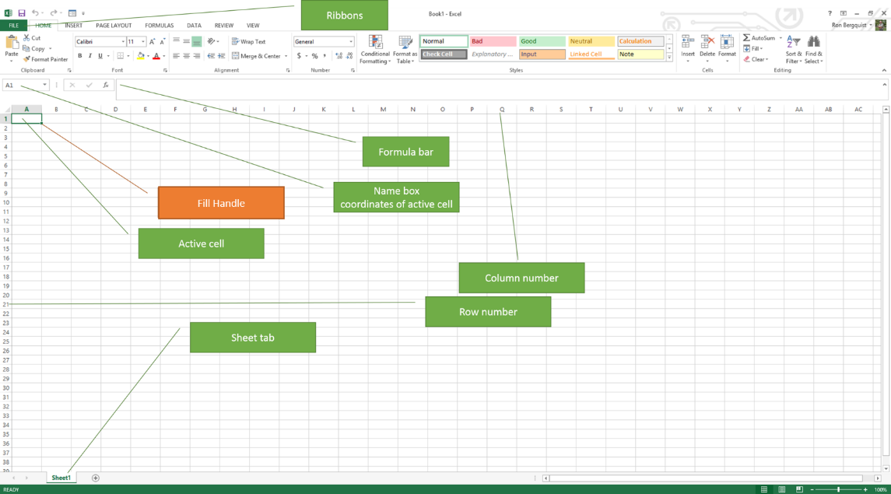

Hoofdstuk 3 Nog wat opdrachten voor de liefhebber
(s.n., learnit, 2018)

3.1 Boodschappen
We gaan een lijstje maken om de kosten van de boodschappen bij te houden.
Open Excel 2013. Je krijgt een leeg blad te zien. Typ in A1 Boodschappen. Maak de tabel boodschappen in tabel zoals op onderstaand voorbeeld.
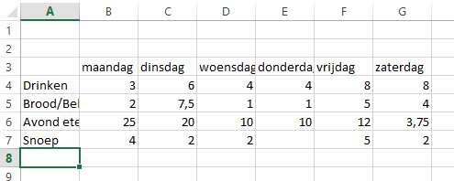
De tekst past niet netjes in de kolommen, deze gaan we breder maken.
De kolommen zijn aangegeven met letters. Als eerste maken we kolom A breder.
Ga met je muis over de kolomscheiding tussen kolom A en kolom B.
De cursus verandert in een dubbelpijltje.
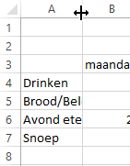
Sleep de kolomrand zodat de hele tekst in kolom A past. (slepen doe je door de linkermuisknop ingedrukt te houden)
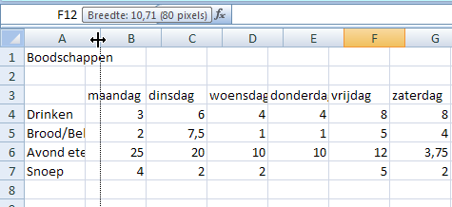
Zorg ervoor dat alle kolommen breed genoeg zijn.

3.2 Rekenen
De prijzen van de boodschappen zijn nu allemaal ingevuld. Nu gaan we berekenen hoeveel er per dag is uitgegeven aan boodschappen.
Typ in de cel A8 Totaal
Ga in de cel B8 staan
Typ =B4+B5+B6+B7
Druk op Enter
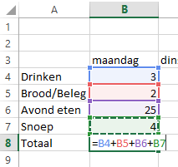
Bereken op dezelfde manier ook het totaal voor dinsdag.
Het berekenen van totalen kan ook sneller in Excel. Dit kan met behulp van de SOM knop. Ga in de cel D8 staan
Klik op de SOM knop
Selecteer de cellen D4 tot en met D7
Druk op enter
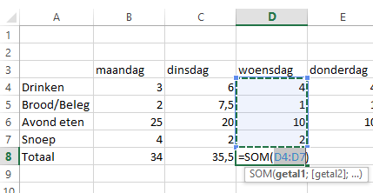
Maak ook de formule in E8
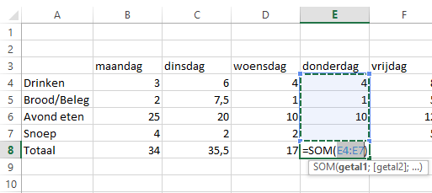
Bereken ook de totalen voor vrijdag en zaterdag.
In kolom H komen de totalen van een week te staan.
Typ in de cel H3 Totaal
Ga in de cel H4 staan
Klik op de Som knop
Controleer of de goede cellen geselecteerd zijn
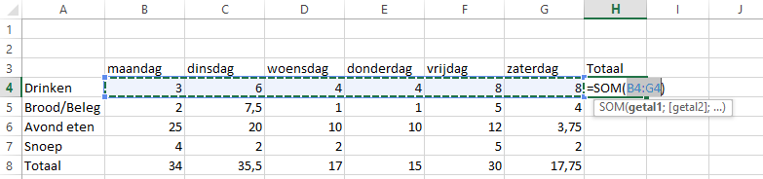
Druk op Enter . Wat is de formule geworden in de cel H4?
In H4 staat nu de juiste formule. Deze kunnen we doorslepen met de vulgreep.
Selecteer de cel H4
Als je met je muis over de hoek rechtsonder in de cel gaat dan veranderd de cursor in een zwarte plus.
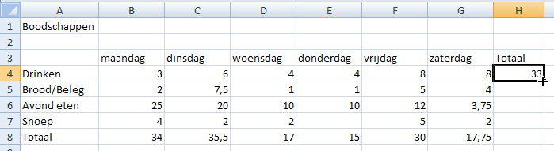
Houd je linkermuisknop ingedrukt. Sleep naar beneden.
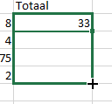
Excel maakt de formules ook voor de andere cellen.
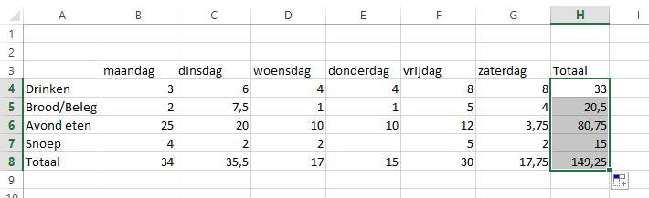
Bekijk de formules.
Opmaak
De berekeningen zijn af, maar het is netter om de getallen in euro's weer te geven.
Selecteer de tabel
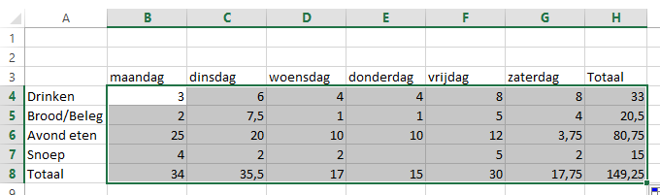
Als de getallen geselecteerd zijn kunnen er euro-tekens voor geplaatst worden.
Klik op de valutaknop.
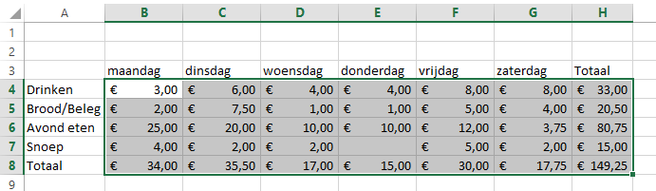
De getallen zijn omgezet naar euro bedragen.

3.3 Celstijlen
Nu gaan we de tabel nog opmaken met kleuren.
Selecteer de cellen A3 tot en met H3
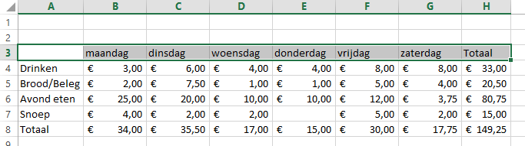
Klik op de knop Celstijlen
Kies een opmaak uit, in dit voorbeeld gebruiken we Kop 1
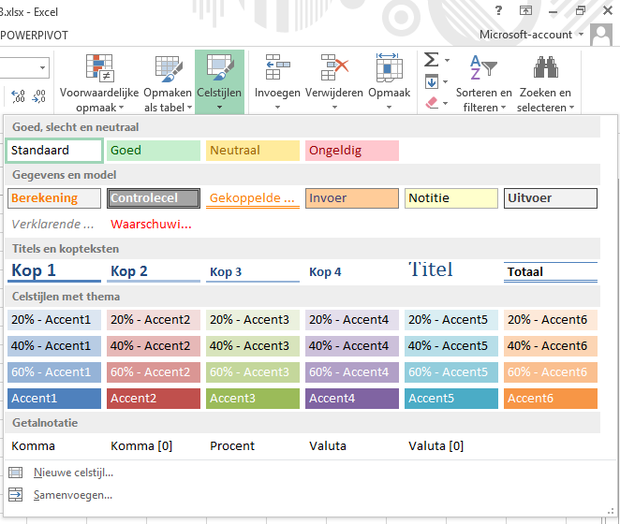
De opmaak is toegevoegd aan de tabel
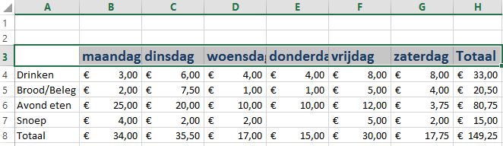
Als de tekst niet meer netjes in de cellen past dan kan je deze aanpassen door de kolommen breder te maken.
Pas de kolombreedte aan zodat de tekst netjes in de cellen past.
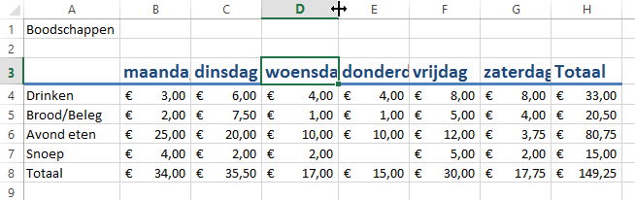

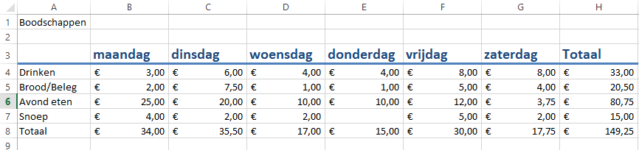
Selecteer de cellen A4 tot en met H7
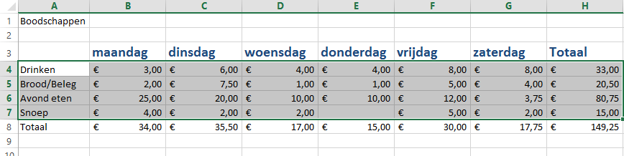
Klik op de knop Celstijlen

Kies een opmaak uit, in dit voorbeeld gebruiken we 20% Accent1
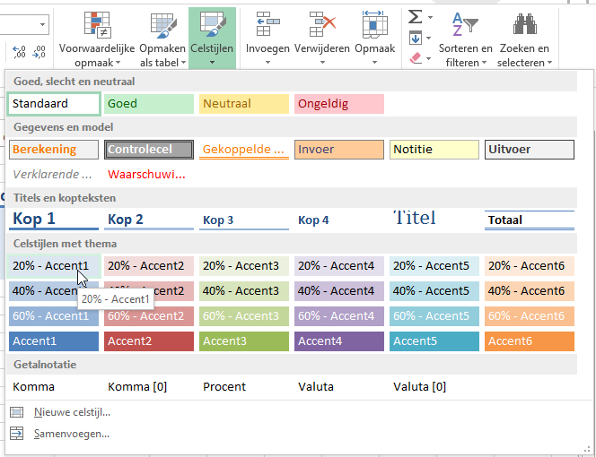
Als laatste voegen we nog de opmaak toe aan de rij totalen.
Selecteer de cellen A8 tot en met H8
Klik op de knop Celstijlen
In dit voorbeeld is gekozen voor de opmaak Totaal
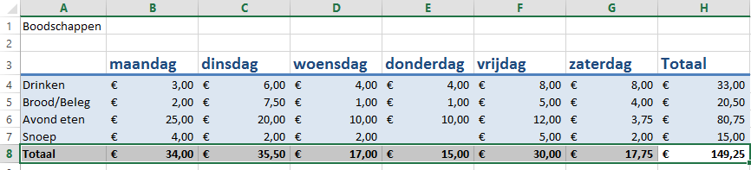

Het resultaat
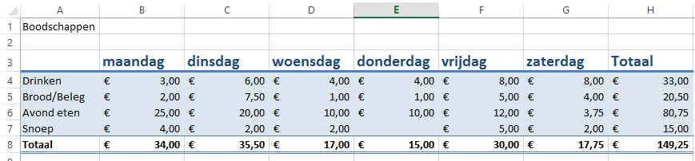

3.4 Cel-eigenschappen
Je leert een Excel 2013 blad opmaken en het werken met snelle analyse.
Cel-eigenschappen instellen
Maak onderstaande tabel na:
Figuur 2.1 Sponsorloop
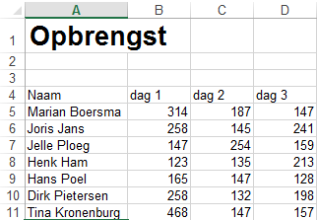
Zorg dat het tabblad Start geselecteerd is
Figuur 2.2 Tabblad Start
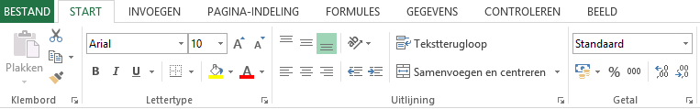
Selecteer de cellen B5 tot en met D11
Klik op het pijltje achter het menu
Het menu Cel-eigenschappen wordt geopend.
Figuur 2.3 Celeigenschappen
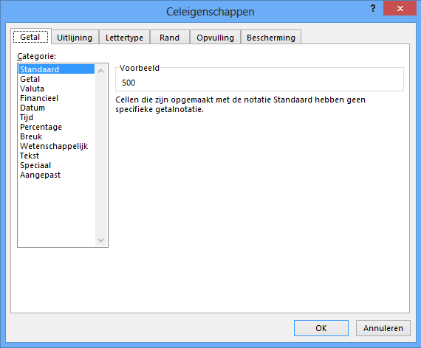
Kies de categorie Valuta
Figuur 2.4 Celeigenschappen valuta
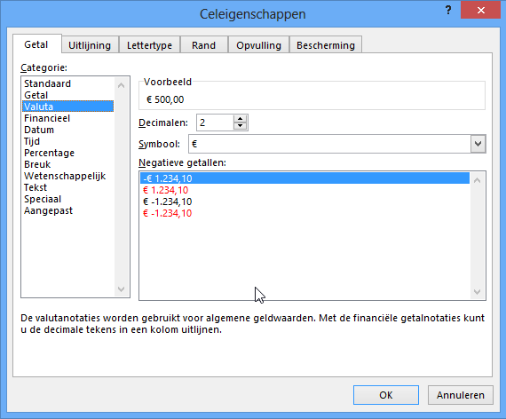
Zorg ervoor dat het euroteken is geselecteerd en dat het bedrag met 2 decimalen wordt weer gegeven.
Typ in A12 Totaal
In B12 komt een formule te staan om het totaal te berekenen
Selecteer de cellen B5 tot en met B11
Figuur 2.5 Selecteren
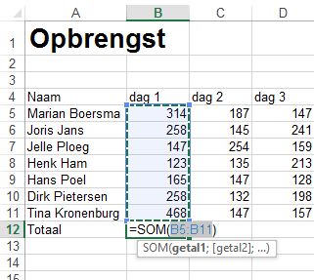
Klik op de SOM knop

3.5 Sorteren
Stel je hebt klanten: typ alles of de eerste acht over.
Figuur 3.1 Het bestand Klanten
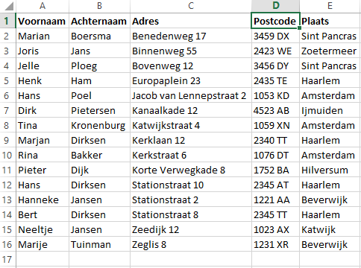

Sorteren
Snel sorteren
Ga naar het tabblad gegevens.
Figuur 3.2 Het tabblad Gegevens
Met de knopjes kan je snel sorteren op de kolom waar je instaat
Oplopend en aflopend sorteren
Oplopend sorteren van A tot Z doe je met
Aflopend sorteren van Z tot A doe je met
Zorg ervoor dat je celaanwijzer in de klantenlijst staat.
Dit kan je doen door op "A1" te klikken.
Sorteer de lijst op Voornaam door op te klikken.
Figuur 3.3 Gesorteerd op Voornaam
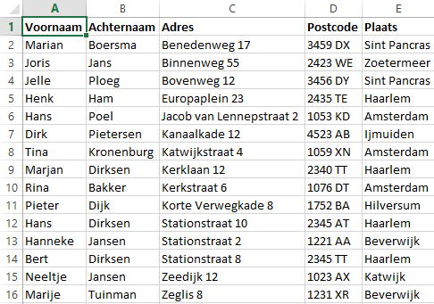
Sorteer op achternaam door je cel-aanwijzer op B1 te zetten.
Figuur 3.4 Gesorteerd op Achternaam
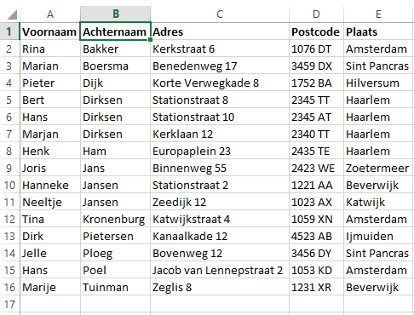

3.6 Uitgebreid sorteren
In sommige situaties kan het handig zijn om op meerdere kolommen te sorteren.
In deze lijst zijn er meerder mensen met de zelfde achternaam.
Het zou handig zijn om eerst op achternaam te sorteren en als deze hetzelfde is naar de voornaam te kijken.
Zorg dat je met de celaanwijzer in de klantenlijst staat. Klik op de knop Sorteren: Het venster Sorteren wordt geopend.
Figuur 3.5 Uitgebreid sorteren
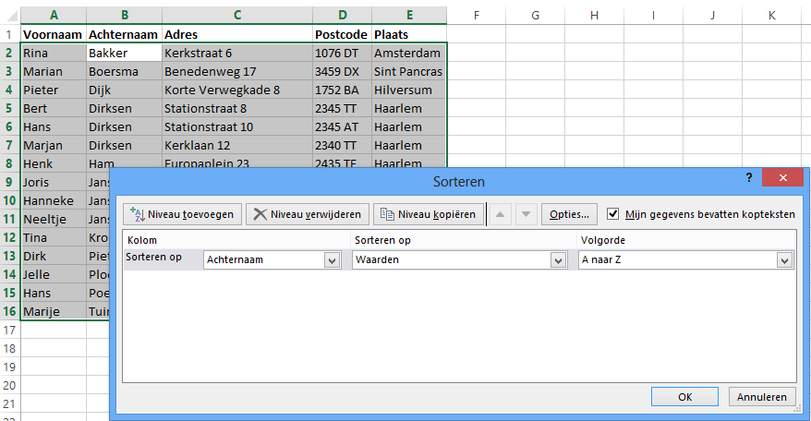

Klik op de knop Niveau toevoegen
Vul het scherm in als in als onderstaand voorbeeld:
Figuur 3.6 Venster Sorteren
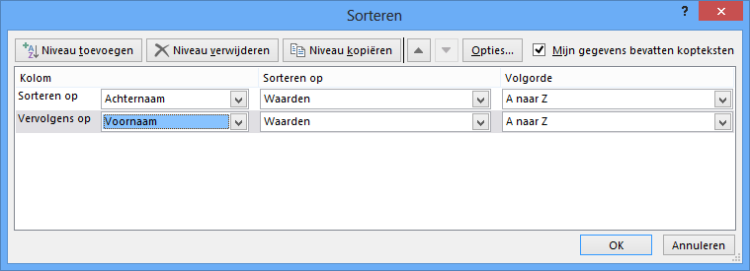
Klik vervolgens op OK
Het Resultaat
Figuur 3.7 Sorteren op Achternaam en Voornaam
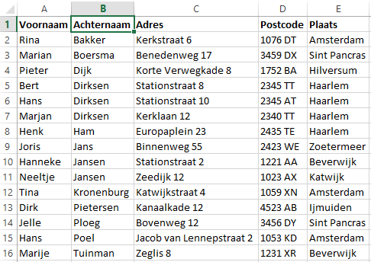

3.6 Datafilters
Met een datafilter kan er makkelijk gezocht worden in databestanden.
Datafilters zijn vooral handig bij grote databestanden zoals een klantenbestand.
Voor deze les wordt het bestand Klanten gebruikt. Je gebruikt hetzelfde bestandje als bij sorteren.
Figuur 4.1 Het bestand Klanten

3.7 De opmaak
Als eerste gaan we opmaak toevoegen aan de tabel zodat deze er netjes uitziet.
Klik op het tabblad Start als deze nog niet is geactiveerd.

Figuur 4.2 Tabblad Start
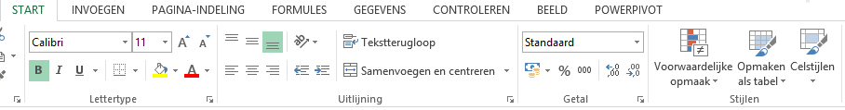
Vervolgens kunnen er datafilters aan de tabel worden toegevoegd door op de knop "opmaken als tabel" te klikken. Er wordt een lijst met opmaken geopend.
Kies een opmaak uit.
Figuur 4.3 Kies een opmaak
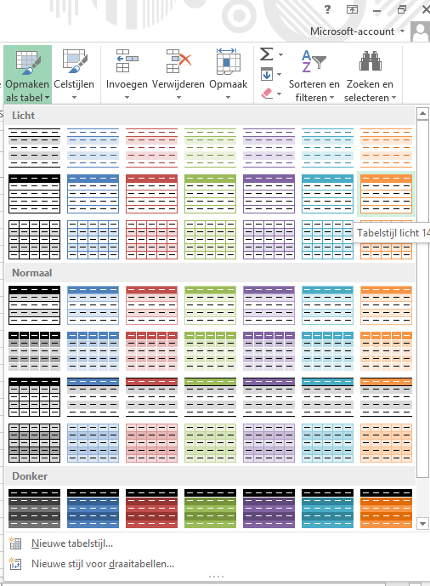

Figuur 4.4 Controleer of de tabel is geselecteerd
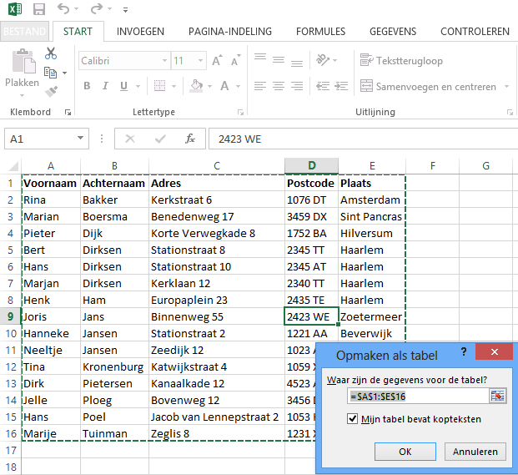
Controleer of de tabel goed is geselecteerd.
Als het goed is gegaan staat er in het venster Opmaken als tabel: =$A$1:$E$16
Klik op OK.
Het resultaat Figuur 4.5 Klantenbestand met datafilters
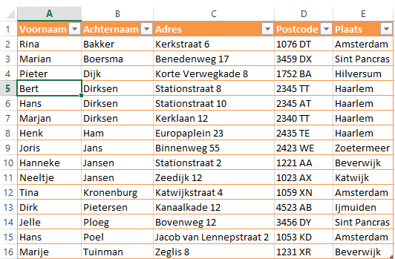

3.8 Werken met de Datafilter
In de vorige oefening hebben we opmaak en een datafilter toegevoegd aan de tabel.
In deze oefening gaan we werken met het datafilter. De opmaak en de datafilter is toegevoegd aan de tabel. De filter is zichtbaar in de rij met kolom koppen.
Figuur 4.6 De datafilter
Klik op het pijltje achter Achternaam
Figuur 4.7 Filter instellen voor Achternaam
Vink het vinkje bij (Alles selecteren) uit.
Vink het vinkje bij Dirksen aan.
Figuur 4.8 Selecteer de gewenste filter
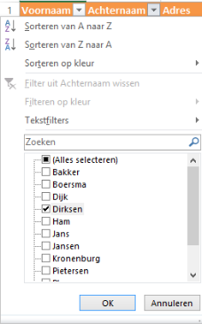
Het resultaat van de filter
Figuur 4.9 Resultaat filter
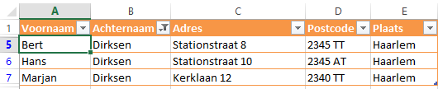
Bij achternaam staat nu een knopje met een filter icoontje. Dit betekent dat er op het veld Achternaam is gefilterd.
Klik nogmaals op het knopje achter Achternaam.
Selecteer de optie (alles selecteren)
Alle klanten zijn weer zichtbaar.
Maak een lijst met alle mensen uit Hilversum of Amsterdam.
Het resultaat
Figuur 4.10 Resultaat filteren op alle mensen uit Hilversum of Amsterdam
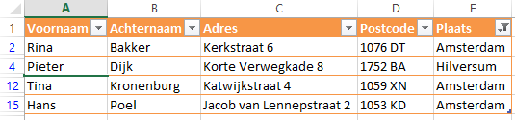
Oplossing:
Het filteren op Hilversum en Amsterdam doe je door op het pijltje achter Plaats te klikken. Zorg ervoor dat Alleen Hilversum en Amsterdam aangevinkt zijn.

3.9 Autokosten
Niveau
Om deze opdracht te maken heb je basiskennis van Excel nodig.
Je kunt al een beetje werken met formules en Kopiëren plakken is voor jou ook geen probleem. Autokosten vergelijken
In deze les leert u het vastzetten van cellen in formules en het maken van grafieken.
Maak een eigen autokosten bestand zoals hier onder.

Een aantal velden zijn nog leeg, hier gaan we nog formules in plaatsen.
In de cel C17 wordt de btw berekend.
Klik op cel C17
Typ in de cel =C15*C9
Figuur 5.1 Het bestand Autokosten
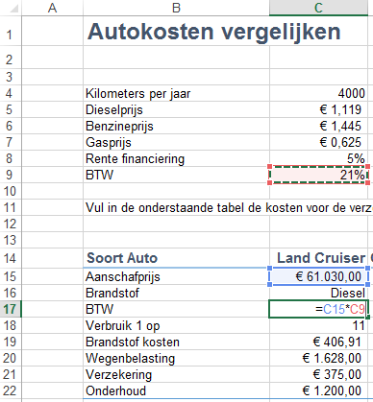
De btw is voor alle auto's gelijk, de cel C9 mag daarom worden vast gezet zodat we deze formule ook kunnen gebruiken voor de andere auto's.
Klik op C9 in de formule balk
Druk daarna op de F4 toets, er worden $-tekens geplaats in de cel C9
De $ tekens houden in dat als je de formule gaat Kopiëren dat de cel C9 niet mee mag veranderen.
Druk op Enter
Het antwoord komt in de cel C17 te staan
Kopieer het antwoord in de cel C17
Selecteer de cellen D17 tot en met J17
Plak de formule in de cellen
Figuur 5.2 btw Berekenen
De btw is berekend; we gaan nu een formule maken om de financiering te berekenen.
Nu zijn de kosten voor de auto's bekend, nu kunnen we de totaalkosten per jaar gaan berekenen. In de cel C23 komt een formule om de kosten per jaar te berekenen.
Ga in de cel C23 staan
Klik op de SOM knop
Selecteer de cellen C19 tot en met C22
Figuur 5.3 Jaarlijkse kosten berekenen met SOM
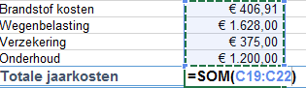
Druk op Enter
Het antwoord voor de totaal kosten voor de Land Cruiser staan nu in de cel C23
Kopieer dit antwoord naar de cellen D23 tot en met J23
Figuur 5.4 Totale jaarkosten 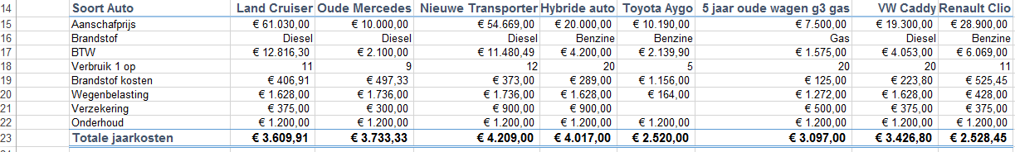
Nu de Jaarkosten zijn berekend kunnen de Maandlasten ook worden berekend.
Maak in de cel C25 een formule om de kosten per maand te berekenen.
Figuur 5.5 Maandlasten berekenen
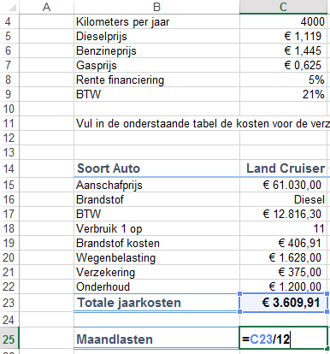
Grafieken
Nu is het overzicht voor de autokosten af.
Om goed te kunnen zien welke auto's het voordeligst zijn voegen we twee grafieken toe.
Selecteer de cellen B14 tot en met J15
Figuur 5.6 Selecteren
Ga naar het tabblad Invoegen
Figuur 5.7 Tabblad invoegen
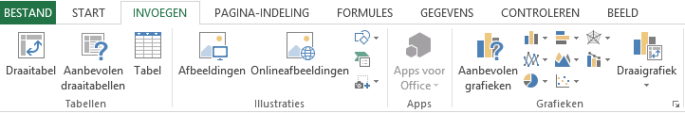
Klik op de knop Aanbevolen Grafieken
Figuur 5.8 Aanbevolen Grafiek
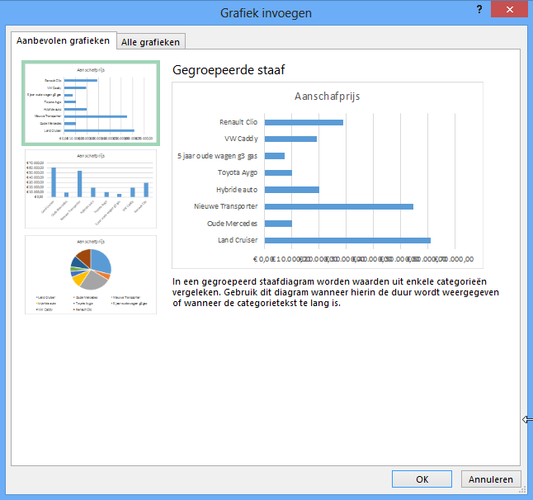
Klik op Ok Excel plaatst een grafiek in het werkblad
Je kunt de grafiek verplaatsen door de grafiek te slepen met de muis
Figuur 5.9 Grafiek Aanschafprijs
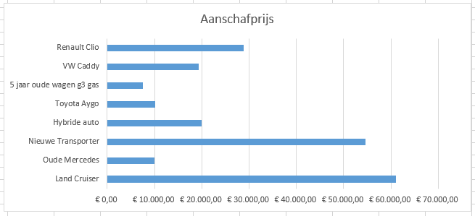
We maken ook nog een grafiek van de Maandlasten
Selecteer de cellen B14 tot en met J14
Druk de CTRL toets in
Selecteer de cellen B25 tot en met J25
Figuur 5.10 Selecteren maandlasten
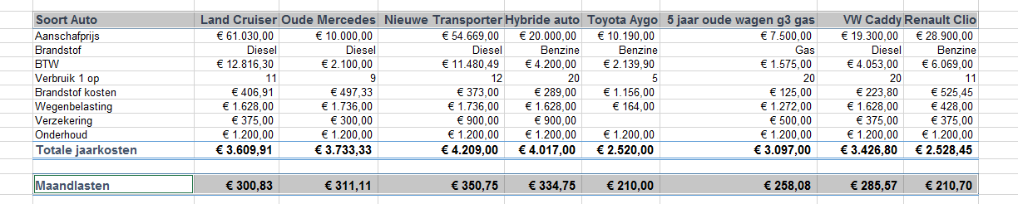Kies een 3d-kolomgrafiek uit
Plaats de grafieken netjes onder de autokosten tabel
Wat gebeurt er als het aantal Kilometers per jaar veranderd naar 5000?
Figuur 5.14 Het Resultaat
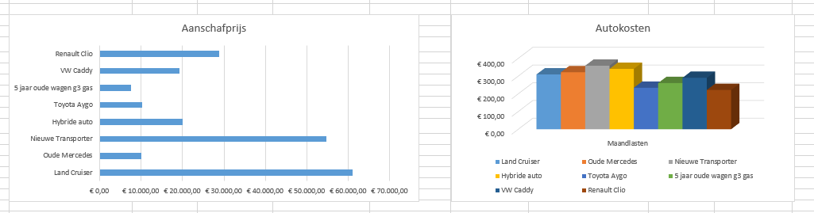
Pagina-indeling, selectievenster
Wanneer je de grafieken tijdelijk niet wilt weergeven of niet wilt printen kun je deze tijdelijk uitzetten. Ga naar het tabblad PAGINA-INDELING en klik aan de rechterkant op de knop Selectievenster
Figuur 5.15 Selectievenster
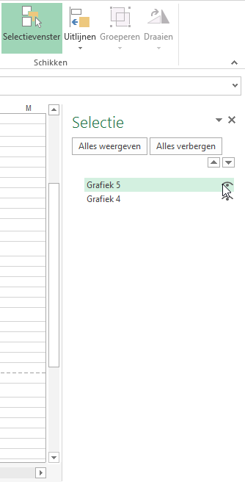
Klik op het oogje achter de grafiek. De grafiek wordt verborgen.
(Opmerking, de namen van de grafieken in uw Excel-bestand kunnen verschillend zijn)
6. Namen splitsen
In deze les leer je het automatisch opsplitsen van namen.
Maak onderstaande tabel na:
Figuur 6.1 Namen
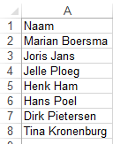
In kolom B komen de voornamen te staan.
Typ in B2 de voornaam van de eerste persoon: Marian en druk op Enter.
Typ in B3 de voornaam van de tweede persoon: Joris, als Excel de naam herkent drukt u op Enter.
Figuur 6.2 Voornamen
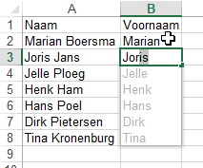
De voornamen worden automatisch ingevuld.
Figuur 6.3 Voornamen
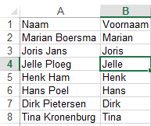
Doe het zelfde in kolom C voor de achternamen.
Figuur 6.4 Achternamen
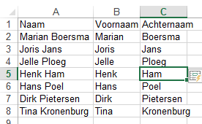

Hoofdstuk 4 Statistieken
Onder statistieken verstaan we overzichten van gegevens, die je daardoor kunt vergelijken. Het is de wetenschap die zich bezighoudt met het maken en verklaren van statistische overzichten. Studenten volgen vaak de colleges statistiek ter ondersteuning van hun onderzoeken. Ook bij het maken van een PWS kun je gebruik maken van statistieken.
Ook in de sportwereld gebruiken coaches, sporters en vele andere overzichten van gegevens. Uit deze gegevens kan namelijk van alles blijken. Denk aan wat een sporter het beste kan eten voor de juiste spierkracht. Denk aan materialen.
Op het internet kun je veel voorbeelden vinden van onderzoeken, die zich baseren op gegevens. Belangrijkste statistische onderwerpen zijn bijvoorbeeld: bevolking, gezondheid en welzijn, onderwijs, cultuur, recreatie, rechtsbescherming en veiligheid, wonen, arbeid, inkomen en sociale zekerheid.
In de lessen wiskunde kun je statistiek aangeboden krijgen. De docent wiskunde kan deze aanbieden. Te denken valt aan de volgende onderdelen:
- Statistiek: de wetenschap, die beschrijft hoe we gegevens kunnen verzamelen, verwerken en analyseren
- Beschrijvende statistiek: het deel van statistiek dat de eigenschappen of kenmerken van de steekproef samenvat aan de hand van tabellen of getallen of grafieken
- Verklarende statistiek: een deel van statistiek dat besluiten maakt, verder analyseert en voorspellingen maakt
- AF: een getal dat weergeeft hoeveel keer een meetresultaat is voorgekomen
- RF: een getal dat procentueel weergeeft hoeveel keer een meetresultaat voorkomt t.o.v. het totaal aantal metingen
- Frequentietabel: tabel met de AF en/of de RF
- Turven: het tellen hoeveel keer een meting is voorgekomen
- Turf: een telresultaat van hoeveel keer een meting is voorgekomen
- Centrummaten: een getal dat een serie waarnemingsgetallen weergeeft (mediaan, modus, gemiddelde)
- Modus: het meetresultaat met de grootste AF
- Mediaan: het middelste getal van een rij gerangschikte waarnemingsgetallen
- Gemiddelde: de som van de waarnemingen gedeeld door het aantal waarnemingen
- Staafdiagram: grafische voorstelling van de AF door staven
- Vergelijkend staafdiagram: de samenstelling van twee enkelvoudige staafdiagrammen van twee grootheden die men met elkaar wil vergelijken
- Schijfdiagram: een grafische voorstelling van RF door de schijf te verdelen in sectoren, die overeenkomen met de RF
- Strookdiagram: een grafische voorstelling van RF door de strook te verdelen in stukken waarvan de lengtes overeenkomen met de RF
- Stengelbladdiagram:een manier om gegevens op een overzichtelijke manier weer te geven nl. do or de tientallen vooraan te zetten en de rest te laten volgen
- Klasse: een kleine verzameling van opeenvolgende metingen met de bedoeling alles overzichtelijker weer te geven
- Histogram: het staafdiagram dat de gegevens van een klassentabel grafisch voorstelt
- Klassengrenzen: de grootste meting en de kleinste meting in die klasse
- Klassenondergrens: de kleinste meting in die klasse
- Klassenbovengrens: de grootste meting in die klasse
- Klassebreedte: het verschil tussen de grootste en de kleinste meting
- Klassenmidden: gemiddelde van de klassengrenzen
- Modale klasse: klasse met de grootste AF
- Cumulatieve AF: de som van alle AF van de klasse
- Ogief: grafische voorstelling van een CAF
- Spreidingsmaten: geeft aan hoe de waarnemingsgetallen gespreid liggen rondom een centrummaat
- Curve van Gauss: de functie die de theoretische RF weergeeft voor een reeks metingen met een gegeven gemiddelde(xstreep) en standaardafwijking(ƒãƒw
- Kwartielen: als men de mediaan van het deel voor/na de mediaan neemt
- Boxplot: interkwartielafstand: Q1 - Q3 variatiebreedte: grootste get. - kleinste

Bibliografie
e.a., d. L. (2010). Nederlandse journalisten in 2010. Groningen: Rijksuniversiteit Gronningen. Opgehaald van http://repository.ubn.ru.nl/bitstream/handle/2066/103169/103169pos.pdf
Middendorp, S. (2018, juni). hoofdstuk in opdracht van C4 20-80learning. Mindset. Nijmegen, Gelderland, Nederland: n.v.t.
n.n. (2018). blog/voor-en-nadelen-van-excel-voor-projecten/. Opgehaald van Visa: https://nl.visma.com/blog/voor-en-nadelen-van-excel-voor-projecten/
n.n. (2018). doelen stellen/ smart. Opgehaald van http://www.carrieretijger.nl: http://www.carrieretijger.nl/functioneren/management/leidinggeven/doelen-stellen/smart
s.n. (2018). learnit. Opgehaald van learnit: https://www.learnit.nl/gratiscursus/excel2013/6
s.n. (2018). Mediawijsheid. Opgehaald van https://www.mediawijsheid.nl/nabijetoekomst/

